JU OŠ “MIija NIkčević” – Nikšić
Nataša Drinčić, Gina Memedović, Milica Drašković, Dragana Jovanović i Ivana Jaredić Papović- razredna nastava
JU OŠ “ Ratko Žarić”- Nikšić, Duda Vujičić- razredna nastava

1. Predmet/predmeti, Vannastavna/vanškolska  aktivnost: | Priroda , Priroda i društvo, CSBH jezik i književnost, Likovna kultura, Muzička kultura, Matematika  Obilježavanje Dana nacionalnih parkova
2. Integrisana nastava:  Tema: | Nacionalni parkovi Crne Gore
4. Ishodi učenja | - Imenuju nacionalne parkove u Crnoj Gori  - Analiziraju na primjerima uticaj čovjeka na parkove;  - Raspoznaju zaštićeno područje  - Raspoznaju biljni i životinski svijet
5. Ključne kompetencije i ishodi KK čijem se postizanju kod učenika doprinosi | KOMPETENCIJA PISMENOSTI:  3.1.2. Stvara literarne tekstove izražavajući pojmove, osjećaje, činjenice, mišljenja i stavove.  3.1.6. Prikuplja, zapisuje/čuva, organizuje i evaluira informacije i podatke provjeravajući pouzdanost izvora  MATEMATIČKA KOMPETENCIJA  1.3.5. Procjenjuje i mjeri osnovne fizičke veličine birajući odgovarajuće mjerne jedinice i instrumente za njihovo mjerenje  1.3.6. Prepoznaje logiku matematičkih postupaka i koristi logiku za argumentovanje svojih ideja i objašnjenja.  DIGITALNA KOMPETENCIJA:  1.4.3. Koristi različite izvore informacija i podataka u digitalnom okruženju.  1.4.7. Pretražuje, čuva i koristi informacije i sadržaj u digitalnom obliku.  LIČNA,SOCIJALNA I KOMPETENCIJA KAKO UČITI:  1.5.17. Izgrađuje odnos prema prevazilaženju problema i pronalaženju odgovora na izazove.  1.5.18. Iskazuje radoznalost i znatiželju za učenjem.  PREDUZETNIČKA KOMPETENCIJA:1.7.7.Sarađuju sa drugima kako bi se ideje pretočile u aktivnost
6. Ciljna grupa | II, IV, V razred
7. Broj časova i vremenski period realizacije | 2 časa
8. Scenario (strategije učenja i njihov slijed) te učenikove aktivnosti | - Učenici rješavaju asocijaciju uz pomoć prezentacije (Prilog 1)  - Nakon asocijacije čije je konačno rješenje „ Nacionalni parkovi“, učenici se upoznaju sa datim pojmom i saznaju koji su nacionalni parkovi u Crnoj Gori.  - Takođe putem iste prezentacije učenici se upoznaju sa osnovnim odlikama svakog nacionalnog parka pojedinačno.  - Svaki slajd sadrži zadatke koji učenici zajednički rješavaju i samim tim daju povratnu informaciju o naučenom.  - Nakon toga učenici dobijaju nastavni listić za individualan rad ( Prilog 2)  - Učenici drugog razreda imaju zadatak da uz odabranu muziku obojaju pripremljene crteže nacionalnih parkova i da zalijepe stiker- pored nacionalnog parka koji im se najviše dopao  -Slijedi izložba radova i obrazloženje zašto su baš taj park izabrali.  -Učenici IV i V razreda imaju zadatak da uz pomoć raznih izvora informacija ( internet, TV, enciklopedija, priča starijih ukućana...) prikupe zanimljive podatke o parkovima koje nijesu čuli na času.  -Učenici dobijaju link (prilog 3) za interaktivnu prezentaciju kroz koju će obnoviti naučeno na času i saznati nove informacije uz video zapise, tekstove, audio zapise i interaktivne igrice.
9. Materijali za podučavanje i učenje | Lap top, projektor, nastavni listići, bojanke, drvene bojice i stikeri.
10. Potrebna materijalna sredstva  (uključujući troškovnik, ako je potrebno obezbjediti finansijska sredstva) | Nijesu potrebna dodatna finansijska sredstva
11. Očekivani rezultati | Učenici razumiju pojam nacionalni park.  Znaju koji su nacionalni parkovi Crne Gore i njihove osnovne odlike.
12. Opis sistema vrednovanja | Učenici će komunicirati tokom časa, razmjenjivati ideje i doprinijeti aktivnoj atmosferi u grupama. Vrednovaće se njihovo znanje, mišljenje i kreativnost.
13. Evaluacija | Učenici glasaju za predlog koji nacionalni park da posjete tokom sledećeg izleta,odnosno nacionalni park koji im se najviše dopao.

(Prilog 1)

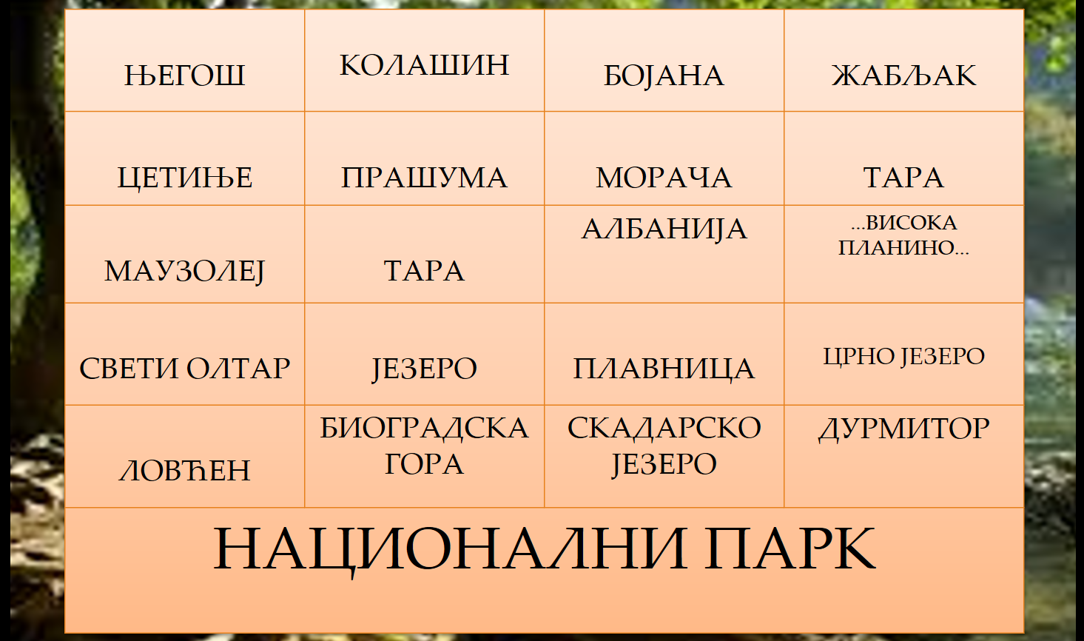

(Prilog 2)

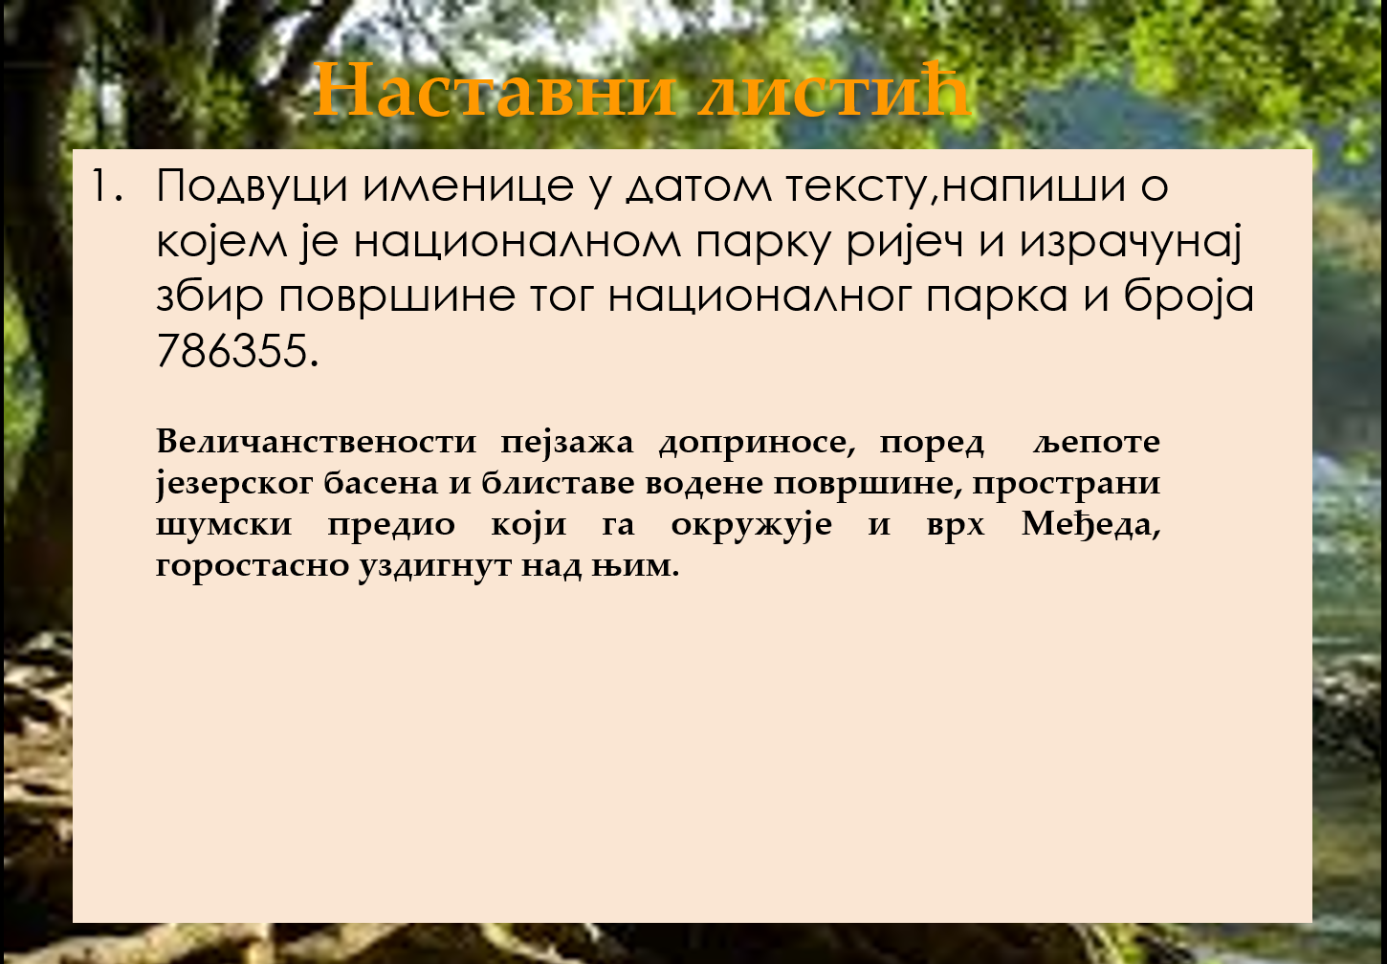

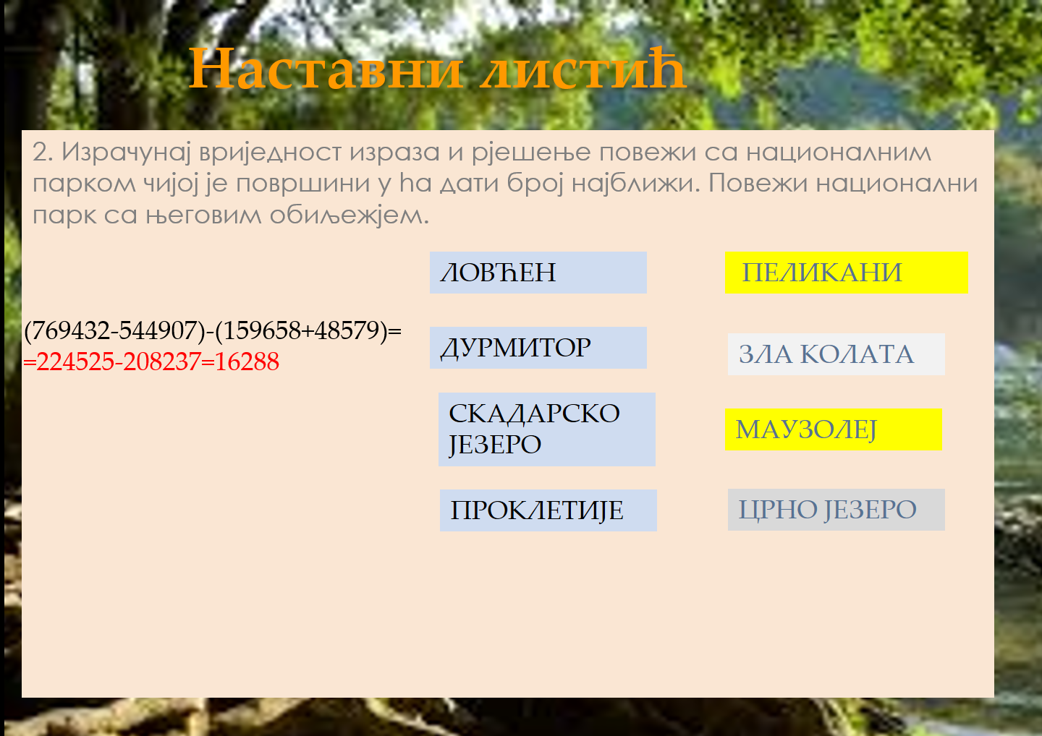
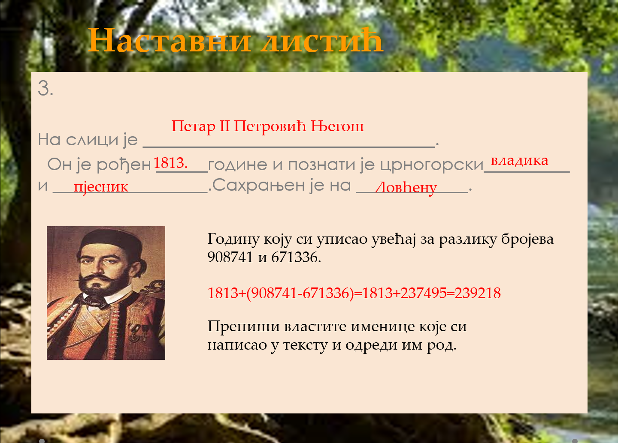
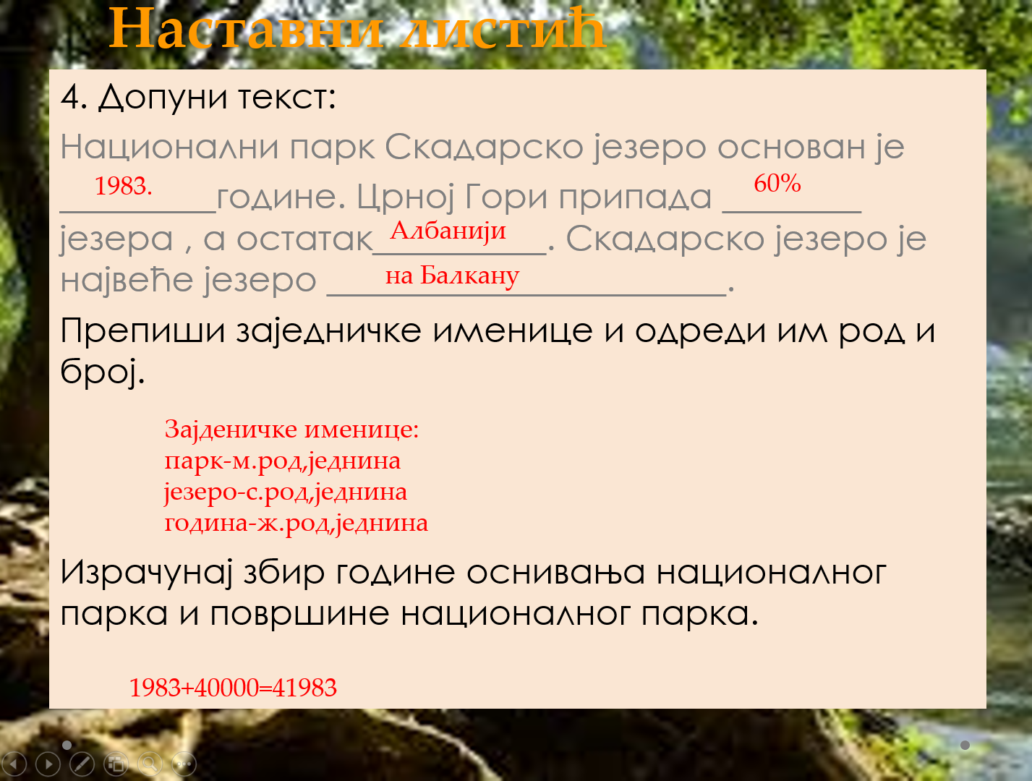

(Prilog 3)

https://www.thinglink.com/scene/1313562639355346946

